**高一化学同步练习**

**有机化合物**

**乙醇和乙酸**

**第2课时 乙酸**

1．炒菜时，有时加酒添醋可使菜肴变得味香可口，可能和生成有关

A．盐 B．酸 C．醇 D．酯

2．下列有关乙酸的分子结构的说法，不正确的是

A．乙酸分子中有两个碳原子

B．乙酸分子是由一个乙基和一个羧基构成

C．乙酸分子的官能团是羧基

D．乙酸分子中含有一个羟基

3．下列有关乙酸的叙述中，错误的是

A．乙酸易溶于水和乙醇

B．乙酸是具有强烈刺激性气味的无色液体

C．无水乙酸又称冰醋酸，是纯净物

D．乙酸的分子式是，有4个氢原子，不是一元酸

4．苹果酸的结构简式为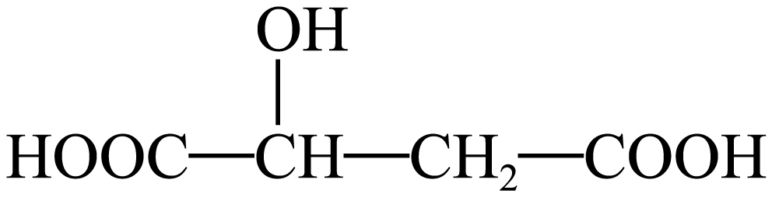 ，下列说法不正确的是

A．苹果酸中能发生酯化反应的官能团有2种

B．1 mol苹果酸可与2 mol NaOH发生中和反应

C．1 mol苹果酸与足量金属Na反应生成3 mol H2

D．HCOO—CH2—CH(OH)—OOCH与苹果酸互为同分异构体

5．下列关于乙酸的说法中，不正确的是

A．乙酸和乙醇可以互溶，故不能用分液漏斗分离

B．无水乙酸又称冰醋酸，它是纯净物

C．乙酸是一种重要的有机酸，是有刺激性气味的液体

D．乙酸分子里有四个氢原子，所以不是一元酸

6．高强度运动会导致肌肉乳酸堆积，产生酸痛感。已知乳酸的结构简式如图所示，关于该有机物的说法错误的是

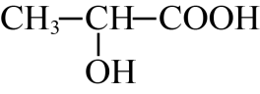

A．属于烃的衍生物B．含有两种官能团

C．能发生酯化反应

D．1mol该有机物能与钠反应放出2mol氢气

7．将1mol乙醇(其中的羟基氧用18O标记)在浓硫酸存在并加热下与足量乙酸充分反应。下列叙述不正确的是

A．生成的水分子中一定含有18O

B．生成的乙酸乙酯中含有18O

C．可能生成45g乙酸乙酯

D．该反应中浓硫酸的作用是催化剂和吸水剂

8．已知有转化关系：，则反应①、②、③的反应类型分别为

A．取代反应、加成反应、取代反应

B．取代反应、取代反应、加成反应

C．氧化反应、加成反应、加成反应

D．加成反应、氧化反应、取代反应

9．乙醇存在如图转化关系，下列说法正确的是

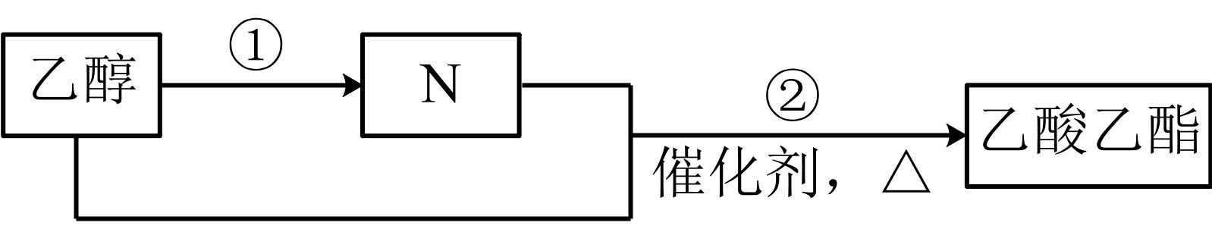

A．物质N为乙醛

B．过程①中可加入酸性高锰酸钾溶液

C．乙酸乙酯不存在同分异构体

D．用氢氧化钠溶液除去乙酸乙酯中混有的物质N

10．某有机物的结构简式如图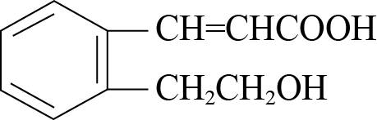，下列说法错误的是

A．能使酸性高锰酸钾溶液褪色

B．能发生酯化反应

C．能与发生加成反应

D．1mol该有机物与足量的Na反应生成0.5 mol

11．乙酸的结构式为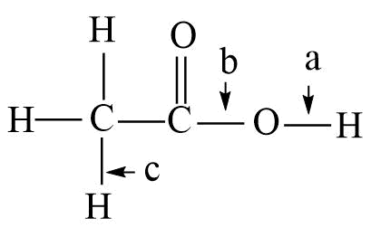，其发生下列反应时断键部位正确的是

①乙酸的电离,是a键断裂

②乙酸与乙醇发生酯化反应，是b键断裂

③在红磷存在时，与的反应：，是c键断裂

④乙酸生成乙酸酐的反应：，是a、b键断裂

A．①②③ B．①②③④ C．②③④ D．①③④

12．山梨酸是一种常用的食品防腐剂。下列关于山梨酸性质的叙述中，不正确的是

A．可与钠反应产生氢气

B．可与碳酸钠溶液反应产生

C．可与溴的四氯化碳溶液发生取代反应

D．可发生加聚反应生成高分子化合物

13．某有机物M的结构简式为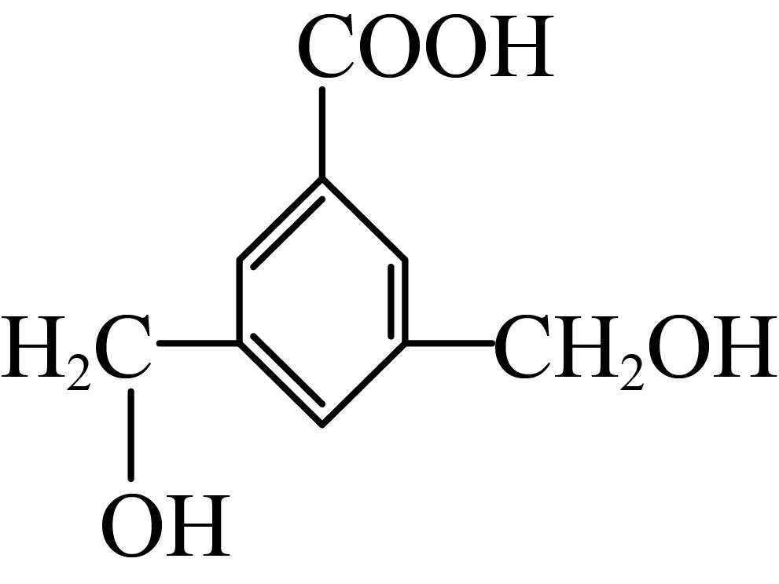，下列有关M性质的叙述中错误的是

A．M和NaOH完全反应时，二者的物质的量之比为1∶3

B．M和金属钠完全反应时，二者的物质的量之比为1∶3

C．M的水溶液呈酸性，能和NaHCO3反应生成CO2气体

D．M在浓H2SO4作用下，既可以和乙酸反应，又能和乙醇反应

14．羧酸和醇反应生成酯的相对分子质量为90，该反应的反应物可以是

A．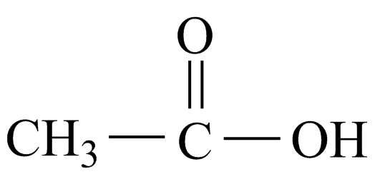和CH3CH2OH B．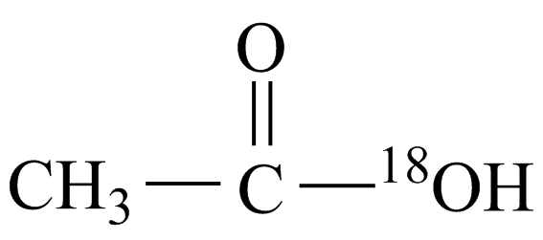和CH3CH2-18OH

C．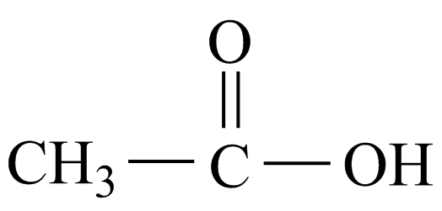和CH3CH2-18OH D．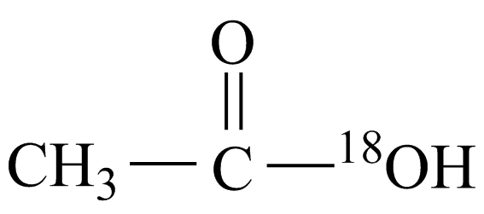和CH3CH2OH

15．某合成药物中间体的结构简式如图所示。下列关于该化合物的说法错误的是

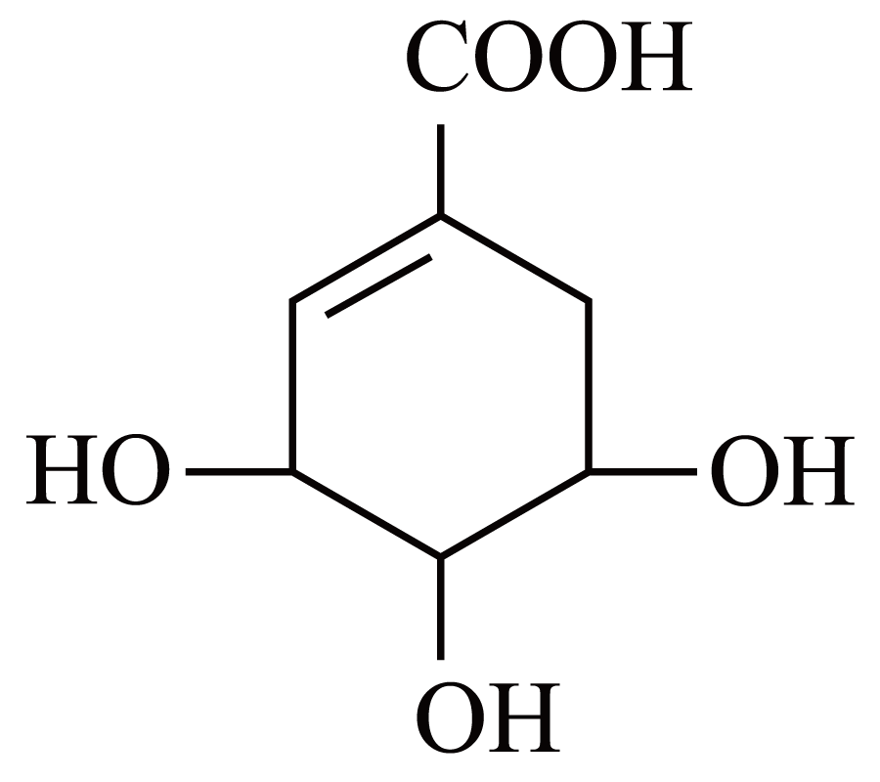

A．分子式为

B．分子中含有3种官能团

C．可发生加成和取代反应

D．可使溴的四氯化碳溶液和酸性高锰酸钾溶液褪色，且褪色原理相同

16．某学习小组设计以下两套装置用乙醇、乙酸和浓硫酸做原料分别制备乙酸乙酯(沸点77.2℃)。下列有关说法正确的是

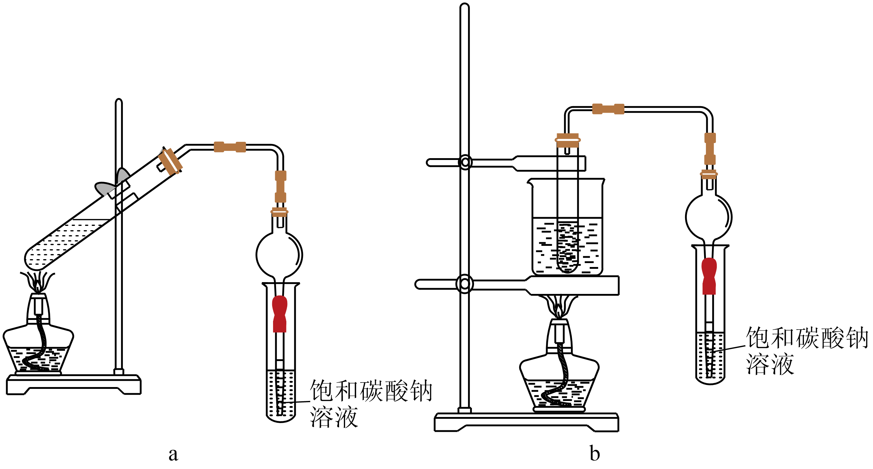

A．试剂加入顺序：乙醇、浓硫酸、冰醋酸

B．使用饱和碳酸钠溶液，只能除去乙酸乙酯产品中的乙酸杂质

C．可用过滤的方法分离出乙酸乙酯

D．装置b比装置a原料损失的少

17．丙烯酸乙酯天然存在于菠萝等水果中，是一种食品用合成香料，可以用乙烯、丙烯等石油化工产品为原料进行合成：

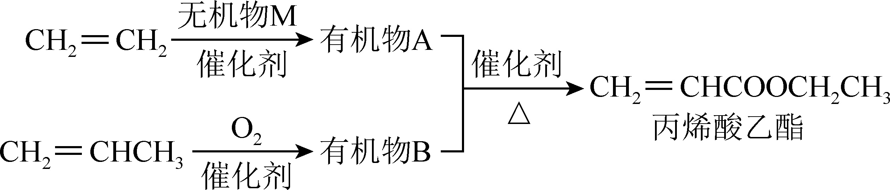

(1)由丙烯生成有机物B的化学反应的类型是___________。

(2)有机物A与Na反应的化学方程式为__________。

(3)有机物B中含有的官能团是____(填名称)，A与B反应生成丙烯酸乙酯的化学方程式是_________，该反应的类型是______。

(4)久置的丙烯酸乙酯自身会发生聚合反应，所得聚合物具有较好的弹性，可用于生产织物和皮革处理剂。请用化学方程式表示上述聚合过程__________

(5)根据丙烯酸的结构判断，丙烯酸可能发生的反应有_______(填正确答案标号)。

①中和反应             ②取代反应             ③加成反应             ④氧化反应

A．①③ B．①②③ C．①③④ D．①②③④

18．实验室制取乙酸乙酯的主要步骤如下：

①如图，在甲试管中依次加入3mL乙醇、2mL浓硫酸、2mL乙酸。

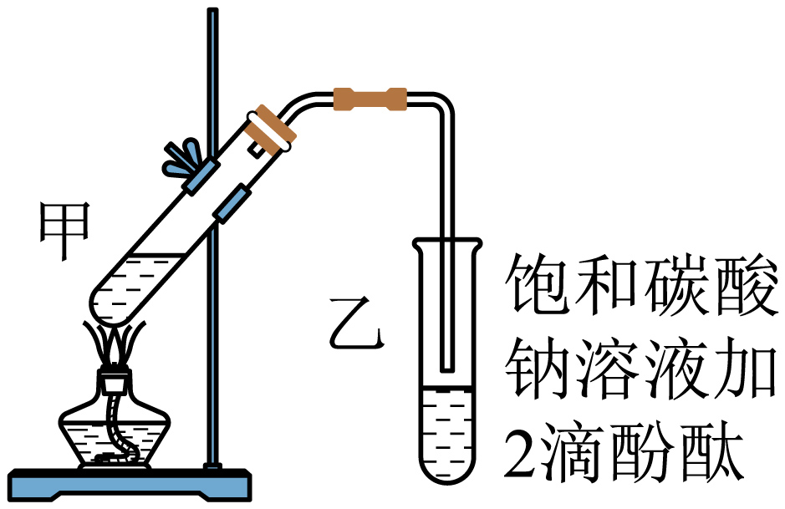

②按图连接好装置（装置气密性良好）并加入混合液，用小火均匀地加热3~5min。

③待试管乙收集到一定量产物后停止加热，撤出试管乙，用力振荡，然后静置待分层。

④分离出乙酸乙酯层，洗涤、干燥。

(1)实验中浓硫酸的作用是________。

(2)上述实验中饱和碳酸钠的作用是________。（填字母）

A．中和乙酸和乙醇

B．与挥发出来的乙酸反应并溶解挥发出的部分乙醇

C．乙酸乙酯在饱和碳酸钠溶液中的溶解度比在水中更小，有利于分层析出

D．加速酯的生成，提高其产率

(3)欲将乙试管中的物质分离开以得到乙酸乙酯，必须使用的仪器有________；分离方法是________。

(4)制取乙酸乙酯的化学方程式为________，该反应为________反应。